Методические материалы к дополнительной общеобразовательной общеразвивающей программе художественной направленности
«Волшебный декор»

1. Форма аттестации и контроля
Для оценки результативности учебных занятий по дополнительной общеобразовательной общеразвивающей программе «Волшебный декор» применяется следующие виды контроля универсальных учебных действий обучающихся.
Входная диагностика
Цель: определение уровня подготовки обучающихся в начале обучения, т.е. начальное диагностирование
Задача: спрогнозировать возможности обучающихся для успешного прохождения программы.
Формы проведения:
– анкетирование;
– собеседование;
Текущий контроль
Цель: систематический контроль уровня освоения обучающимися тем, разделов программы за оцениваемый период, динамики достижения предметных и метапредметных результатов.
Задачи:
– повышение качества знаний обучающихся, приобретение и развитие у них навыков самостоятельной работы, повышение активности обучающихся;
– совершенствование методики проведения занятий.
Формы проведения:
– педагогическое наблюдение;
– беседа;
– опрос;
– самостоятельная работа.
Время проведения: в конце каждого занятия.
Работы оцениваются по следующим критериям:
– качество выполнения отдельных заданий и работы в целом;
– степень самостоятельности;
– уровень творческой деятельности (репродуктивный, частично продуктивный, продуктивный).
Промежуточный контроль
Цель: подведение промежуточных итогов обучения, оценка успешности продвижения обучающегося по программе.
Задачи:
– оценить уровень полученных знаний, умений и навыков обучающихся по программе 1-го учебного полугодия;
– корректировка учебного процесса.
Формы проведения:
– контрольное тестирование;
– выставка;
– встречи с родителями обучающихся;
– групповая оценка работы.
Время проведения: в конце 1-го учебного полугодия.
Аттестация по завершении освоения программы
Цель: выявление итогового уровня развития теоретических знаний, практических умений и навыков, их соответствие прогнозируемым результатам дополнительной общеразвивающей программы.
Задача: установление соответствия результатов освоения дополнительной общеразвивающей программы заявленным целям и планируемым результатам обучения.
Формы проведения:
– прохождение теста по всей теоретической части учебной программы;
– создание большой итоговой работы в виде панно с применением всех техник, изученных за год.
Время проведения: по завершении освоения программы.

2. Мастер-классы
1. https://vk.com/clip-187904194_456239070 – Мастер-класс «Декорирование вазы цифрами из самозатвердевающей глины»
2. https://vk.com/clip-187904194_456239069 – Мастер-класс «Сине-голубые часы в технике флюид-арт»
3. https://vk.com/clip-187904194_456239061 – Мастер-класс «Ваза в технике рельефного орнамента»
4. https://vk.com/clip-187904194_456239060 – Мастер-класс «Покрытие статуэтки жидкой краской и эпоксидной смолой»
5. https://vk.com/video-187904194_456239059 – Мастер-класс «Ваза в технике рельефного орнамента»
6. https://vk.com/video-187904194_456239053 – Мастер-класс «Золотая ваза из стеклянной бутылки»
7. https://vk.com/video-187904194_456239049 – Мастер-класс «Панно «Серебристая груша»
8. https://vk.com/video-187904194_456239047 – Мастер-класс «Настенные часы в технике флюид-арт»
9. https://vk.com/clip-187904194_456239029 – Мастер-класс «Панно «Золотистое яблоко»
10. https://vk.com/clip-187904194_456239042 – Мастер-класс «Бутылка с волнистым шнурованием»
11. https://vk.com/clip-187904194_456239041 – Мастер-класс «Панно «Червонный гранат»
12. https://vk.com/clip-187904194_456239038 – Мастер-класс «Круглая открытка с обоями»
13. https://vk.com/clip-187904194_456239037 – Мастер-класс «Бутылка с мятой тканью»
14. https://vk.com/clip-187904194_456239035 – Мастер-класс «Эксперименты с сургучной печатью»
15. https://vk.com/clip-187904194_456239033 – Мастер-класс «Квадратная открытка с якорем»
16. https://vk.com/clip-187904194_456239032 – Мастер-класс «Круглая открытка в технике флюид-арт»
17. https://vk.com/clip-187904194_456239031 – Мастер-класс «Бутылка с комбинированным шнурованием»
18. https://vk.com/clip-187904194_456239026 – Мастер-класс «Шестиугольная открытка с растительным рисунком»
19. https://vk.com/clip-187904194_456239025 – Мастер-класс «Бутылка с горизонтальным шнурованием»
20. https://vk.com/clip-187904194_456239024 – Мастер-класс «Круглая открытка с корабликом»
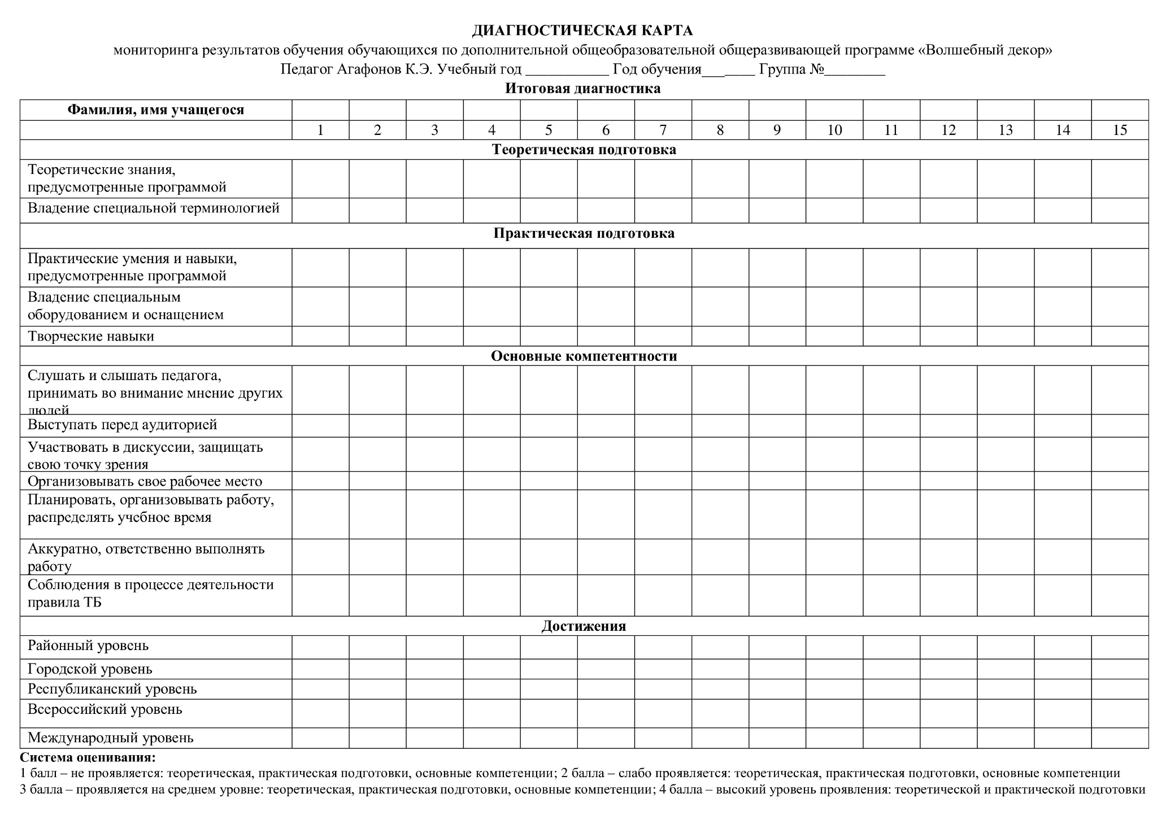
3. Диагностическая карта

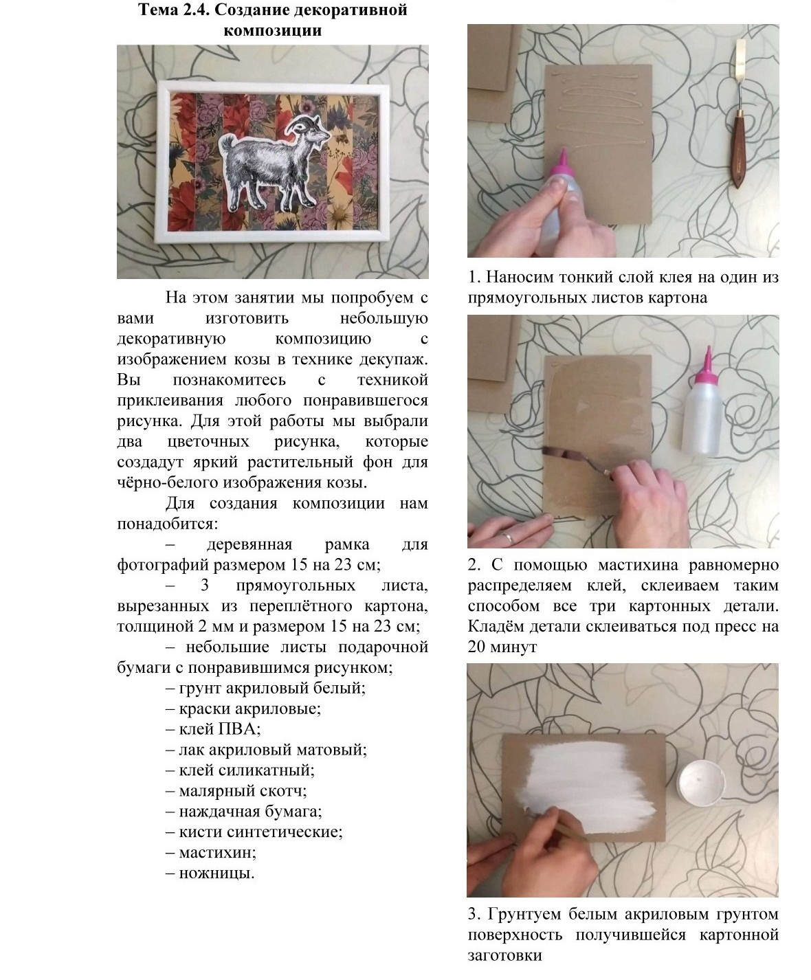
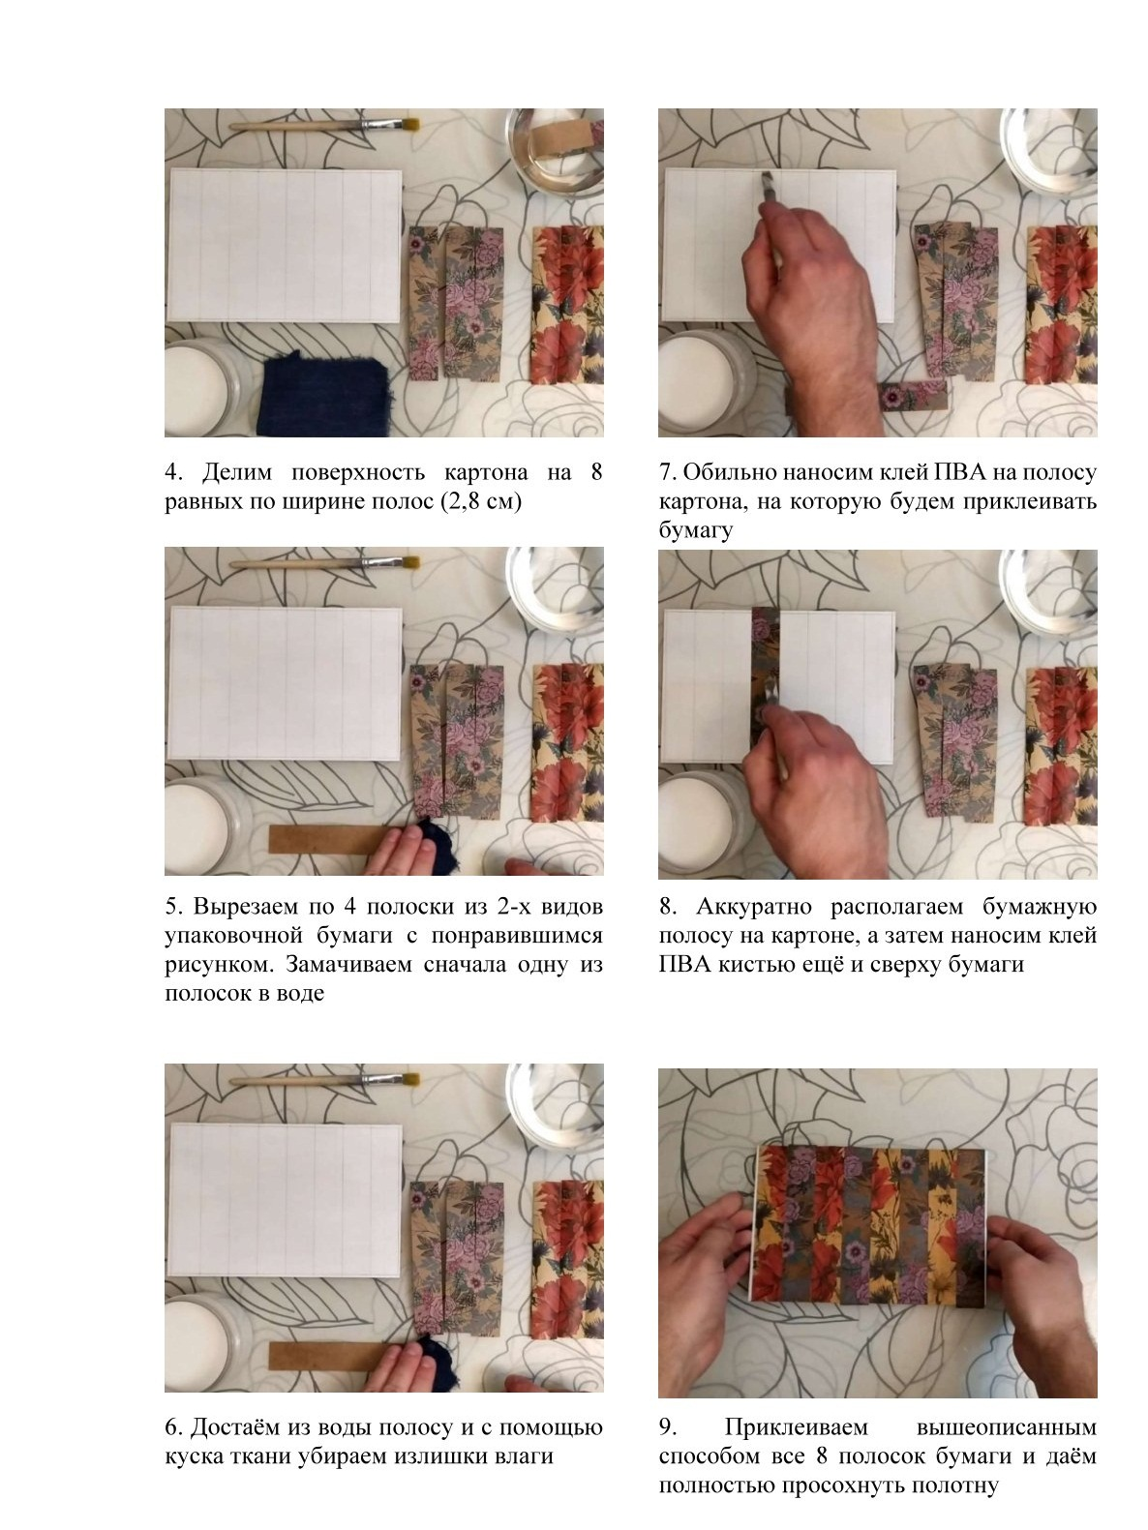
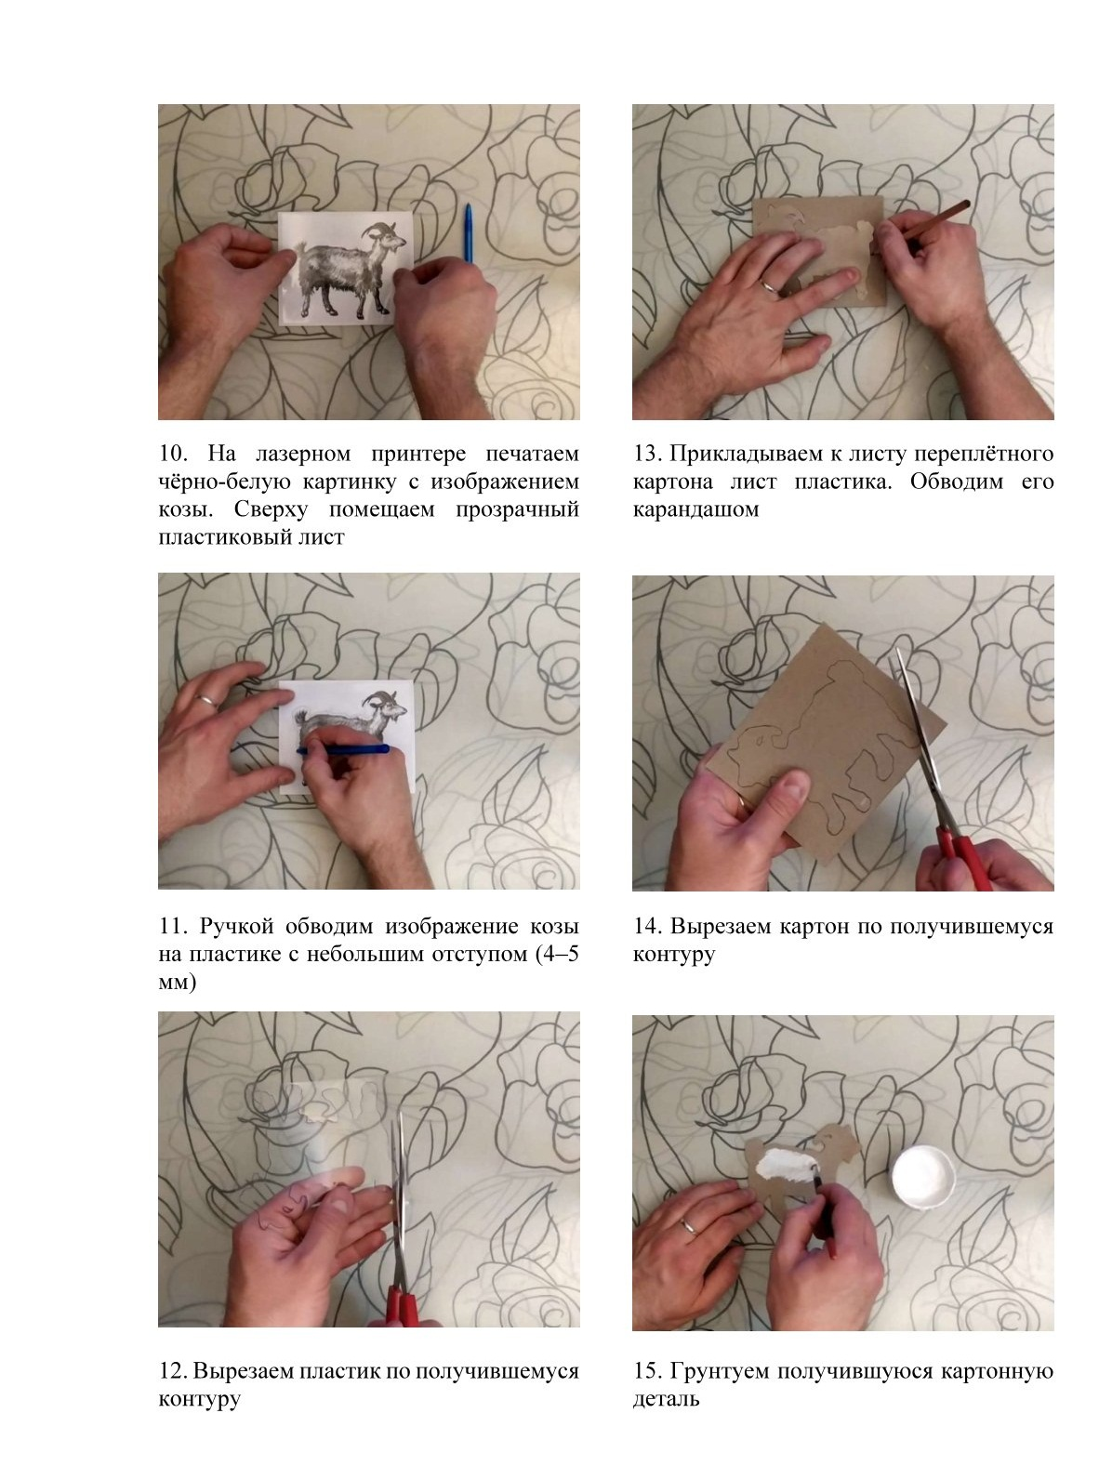
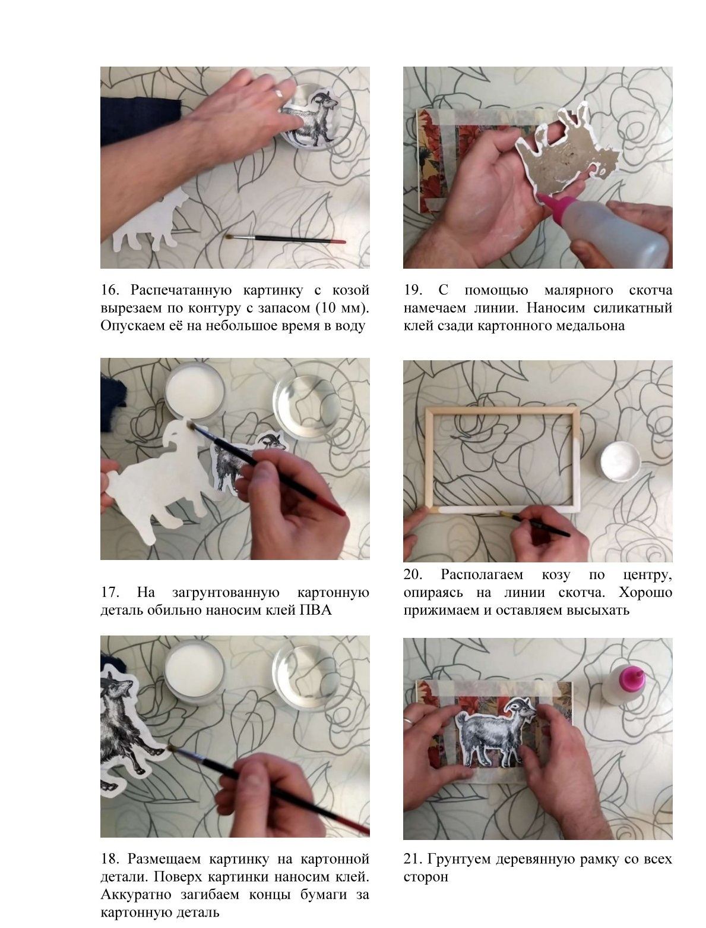
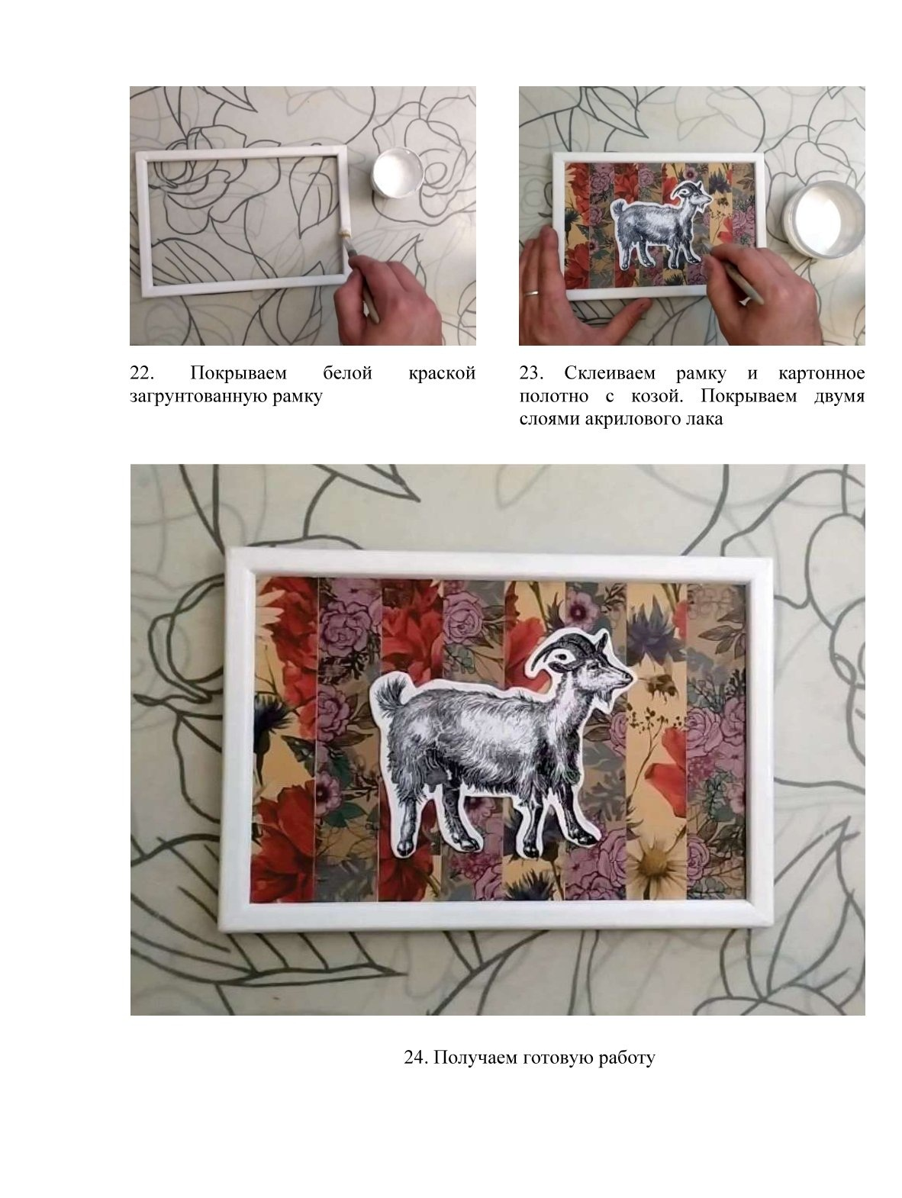

4. Конспект занятия на тему: «Декорирование фигурного панно в виде животного» из раздела «Бумагопластика»
Цель занятия: знакомство детей с новыми декоративными материалами и инструментами и создание декоративного панно с животным на основе готовых изделий.
Задачи:
Личностные:
— развитие духовно-эстетических потребностей учащихся;
— обогащение эмоциональной сферы ребёнка;
— развитие интереса к искусству;
— развитие навыков работы с декоративными инструментами и материалами;
— развитие и реализация творческого потенциала каждого ребёнка.
Метапредметные:
— овладение способностью к реализации собственных творческих замыслов;
— участие в творческой деятельности.
Предметные:
— создание декоративного панно;
— развитие художественного вкуса;
— использование элементарных умений и навыков при воплощении художественно-образного содержания урока.
Оборудование:
— для учащихся: рамка деревянная, картон, кисточки, ножницы, клей, мастихин, текстурная паста, обрезки обоев и ткани, акриловые краски, малярный скотч, акриловый лак.
— для учителя: презентация, примеры готовых изделий.
Ход урока.
I. Организационный момент.
Приветствие учителя. Все дети рассаживаются, достают художественные материалы и инструменты. Педагог раздаёт каждому ученику деревянную рамку формата 10×15 см, а также три листа переплётного картона.
II. Мотивация.
— Ребята, каждому из вас были даны рамка и листы картона. Как вы думаете, что можно из них сделать? (Панно.)
III. Теоретическая часть.
1. Устный разговор.
— А что такое панно? (Каждый из детей пробует сформулировать определение.).
— Панно (от фр. panneau, от лат. pannus — кусок ткани) — вид монументального искусства, живописное произведение декоративного характера, обычно предназначенное для постоянного заполнения каких-либо участков стены (настенное панно) или потолка (плафон); барельеф, резная, лепная или керамическая композиция, служащая для той же цели.
2. Демонстрация презентации.
— Посмотрите на примеры панно разных авторов.
3. Демонстрация готовых изделий, изготовленных педагогом (рис. 1 и рис. 2 приложения).
Дети рассматривают изделия, устанавливают тактильный контакт, оценивают цветовую гамму.
IV. Практическая часть.
Педагог поэтапно рассказывает технологию создания изделия.
Технология изготовления декоративного панно:
1. Сначала с помощью клея Титан склеиваются три части переплётного картона. Склеенная фигура будет служит основой для полотна панно.
2. На выбор детям даётся распечатанный на листе бумаги силуэт кошки или лошади. Дети аккуратно по контуру вырезают силуэт.
3. Детям на выбор даётся несколько обрезков обоев с разной структурой и рисунком. Выбранная часть обоев покрывается малярным скотчем с лицевой стороны. На обратной стороне обоев ученики обводят карандашом вырезанный из бумаги силуэт животного.
4. По контуру вырезается силуэт из обоев.
5. На картонной основе с помощью карандаша и линейки чертятся границы будущего силуэта. Оформленный кусок обоев приклеивается по центру картонной основы.
6. С помощью текстурной пасты создаётся произвольный рельеф на фоне силуэта животного. После создания рельефа сразу же убирается малярный скотч, который не позволил пасте попасть на силуэт.
7. Картонная основа откладывается сушиться. Приступаем к декорированию рамки. Дети выбирают ткань или обои для декорирования. Затем из выбранного материала вырезается прямоугольник, который с запасом закрывает собой рамку.
8. Сначала клей наносится только на лицевую часть рамки. Обои или ткань приклеиваются к ней.
9. В пространстве внутри рамки делаются разрезы ножницами по диагоналям. Ткань или обои приклеиваются ко всем частям рамки (в том числе и с обратной стороны).
10. И рамка, и картонная основа с рельефом и силуэтом покрываются акриловым грунтом.
11. Переход к цветовой части. Каждый ребёнок сам подбирает цветовую гамму своей композиции.
12. После высыхания краски все части покрываются акриловым лаком во всех местах в два слоя.
13. С помощью клея Титан склеиваются рамка и картонная основа.
V. Рефлексия.
Педагог вместе с детьми рассматривает получившиеся произведения. Делает замечания, даёт оценку.

5. Конспект открытого занятия на тему: Создание тарелки в технике папье-маше
Цель занятия: изготовление тарелки в технике папье-маше.
Задачи:
1. Познакомить с техникой папье-маше. Учить последовательности выполнения тарелки из бумаги.
2. Развивать мелкую моторику рук, скульптурные навыки, воображение.
3. Воспитывать трудолюбие, усидчивость, терпение, аккуратность, чувство взаимопомощи.
Методы и приемы: беседа, пошаговое изложение материала, практическая работа, индивидуальный подход.
Оборудование: образцы изделий из папье-маше, клеенка, разовая тарелочка, газета, листы белой бумаги, стаканчик, кисть для клея, клейстер, тряпка.
Структура занятия:
1. Организационный момент.
2. Основная часть занятия.
3. Подведение итогов. Рефлексия.
Ход занятия.
1 Организационный момент.
Добрый день. Я рад видеть вас сегодня на занятии.
Создание эмоционального настроя.
Улыбнитесь друг другу, подарите и мне свои улыбки. Спасибо. Я смотрю на ваши лица и вижу, что стало светлее. Это, наверно, потому, что здесь собрались добрые и сердечные люди. Ведь доброта, это солнце, что согревает душу человека.
Сегодня на занятии я желаю вам хорошего настроения и творческих успехов в работе!
2. Основная часть занятия.
Сегодня мы познакомимся с новым видом искусства, которое называется папье- маше.
Беседа. Этот вид декоративно-прикладного искусства пришел к нам очень давно, тогда, когда была изготовлена бумага, из Китая. Долгое время это искусство хранилось в тайне, но в средние века оно появилось и в Европе, во Франции. Там его и назвали папье-маше. Если перевести это слово с французского на русский язык, то получится «жеваная бумага».
Папье- маше- это густая масса из смеси различных материалов: ваты, опилок, мха. Этим же словом называют и сам процесс изготовления изделий из приготовленной массы.
Как вы думаете, что можно сделать в этой технике?
Из папье- маше можно делать самые разнообразные предметы: наглядные пособия по окружающему миру, рисованию, математике, игрушки и маски для кукольного театра, сувениры. Из папье-маше изготавливался очень широкий ассортимент изделий: табакерки, шкатулки, игрушки, подносы, подсвечники, рамы для зеркал, декоративные панели для стен, дверей, карет, а так же разнообразные изделия мебели, включая кровати и гардеробы.
Все они изготовлены из смеси бумаги и клея.
Папье-маше в России стало популярно, вероятно, еще в эпоху Петра I, Но промышленное производство художественных изделий из папье-маше возникло только в 19 веке.
Практическая работа.
Анализ образца.
- Какой формы тарелка?
- В этом изделии 1 часть - основа, а деталей очень много. Это кусочки бумаги различной длины и формы.
С помощью чего соединены детали?
Из каких материалов выполнено изделие?
Какие инструменты потребуются для работы?
Перед началом работы нужно приготовить клейстер. Я дам вам готовый раствор и познакомлю с рецептом. В стакан положить 2 столовые ложки муки и залить холодной водой. Размешать до состояния однородной массы, без комков. В кастрюлю налить 1 литр теплой воды и поставить на средний огонь. Влить в кастрюлю раствор из стакана, помешивать 2-3 минуты, подогреть. Как только будет закипать, снять с огня, не допускать кипения. Остудить, перед работой взболтать.
Этапы выполнения работы.
Тарелка состоит из нескольких слоев. Мы возьмем разовую тарелку и на нее будем наклеивать слои из кусочков бумаги и газеты. Когда бумага высохнет, мы снимем самодельную тарелку с разовой и оформим ее.
1 слой: кусочки белой бумаги окунаем в стакан с водой, и укрываем ими всю разовую тарелку. Это нужно для того, чтобы наша тарелка не приклеилась к разовой.
2 – 4 слои: из кусочков газеты смазанных клейстером.
5 слой: из кусочков белой бумаги смазанных клейстером.
Сутки наша работа будет сохнуть. На следующем занятии мы ее оформим.
Как это можно сделать? Есть множество вариантов: расписать красками, оформить аппликацию, сделать декупаж из салфеток, украсить паетками, бисером, тесьмой.
Прежде чем приступить к работе, давайте повторим правила техники безопасности:
- что нам понадобится при работе с клейстером (клеенка, тряпочка, стаканчик, кисть);
- клейстер не должен попадать в глаза и на одежду;
- кисть передаем аккуратно, не машем ею.
Теперь можно приступить к работе.
Возьмем белую бумагу, затем газету и порвем сначала на полосы, а затем на кусочки 2 на 3 см. Края обязательно должны быть рваные, лохматые, иначе на готовом изделии потом останутся рубцы (показ). Теперь на клеенку дном вверх положим разовую тарелку. После этого приступим к наклеиванию слоев.
Возьмите кусочек белой бумаги, обмакните его в баночку с водой и наложите на дно тарелки. (показ). Разгладьте его, иначе на готовом изделии останутся пузыри. Второй кусок бумаги положите так, чтобы он закрывал примерно половину первого кусочка. Это нужно для того, чтобы готовое изделие не рассыпалось. Следите за тем, чтобы вся поверхность тарелки была покрыта кусочками бумаги. Продолжаем работу по плану.
Давайте немного отдохнем и выполним упражнение для пальцев.
3. Итог занятия.
Посмотрим, что у нас получилось. Поменяйтесь местами с соседом по парте и оцените его работу.
Какие пункты плана мы сегодня выполнили?
Что нам осталось сделать?
Какое изделие мы начали изготавливать?
Из чего? Как переводится слово папье- маше?
Для чего можно использовать тарелку?
На следующем занятии мы продолжим работу. Оформим тарелку.
Рефлексия. Техника «Мишень настроения»
Ребята, а настроение у вас какое? Узнать настроение каждого нам поможет «Мишень настроения», которая имеет три круга:
- внутренний оранжевый круг – настроение отличное;
- средний зеленый круг – настроение обычное, как всегда;
- внешний фиолетовый круг – настроение отличное.
Возьмите цветок нужного цвета и приклейте на круг, который соответствует вашему настроению.
Наше занятие подошло к концу, и завершаем мы его с отличным настроением. Спасибо вам за активность и творческий подход.

